5. třída – Distanční výuka 17. 2. 2021

Český jazyk
Uč 71 – Přečti si žlutý rámeček.
Školní sešit – udělej si zápis.
Přídavná jména - druhy (nadpis) 17. února (datum)

tvrdá měkká přivlastňovací
muž.rod, č.j. dopis starý velikonoční bratrův/tetin
ženský rod, č.j. pohlednice stará velikonoční bratrova/tetina
střední rod, č.j. přání staré velikonoční bratrovo/tetino

Uč 71/2 – Do školního sešitu roztřiď přídavná jména do tří skupin. (Budeme dělat na online hodině.)
tvrdá měkká přivlastňovací
. . .
. . .

PS 3/1 (úkoly a,b,c nedělej) – Pošli ke kontrole.

Přírodověda
Opakování – Třídění živých organizmů
Kvíz - Učivo si zopakuj. Můžeš použít sešit, učebnici, prezentaci (viz příloha). Pak si udělej kvíz na Teamsu (Aktivita).

Matematika
Hrátky s čísly – Zkus vyřešit. Pošli řešení.
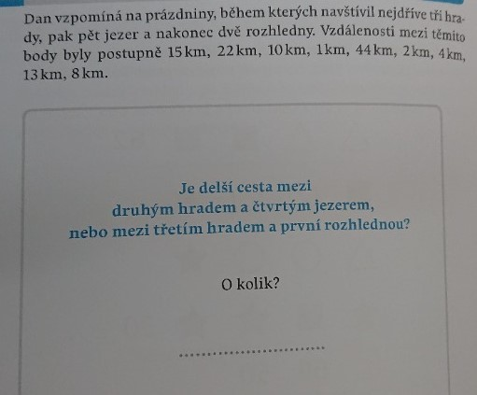

PS 6 celá strana – 5. cvičení budeme dělat společně na online hodině. Pošli ke kontrole.
V 9. cvičení si zopakuj pojmy – součet (operace sčítání), rozdíl (operace odčítání), součin (operace násobení), podíl (operace dělení).

Čtení
Pověst o hradu Huklvaldy – Přečti si text a udělej úkoly do sešitu Čtení. Pošli ke kontrole.

O zazděném preclíkáři
a vlády jednoho z hejtmanů se poddaným vedlo velmi špatně. Pánovi drábi dřeli lidi na robotách a mnohdy je i uvrhli v okovech do hukvaldského vězení. Hejtman byl zlý a nelítostný a ještě k tomu se mu líbila mladá děvčata. Kterou si vyhlédl, musela k němu na hrad a nikdo se mu nesměl vzepřít.
ednou pásla krávu krásná dcera preclikáře Světlíka a kráva se jí zaběhla na panské. Když jí vyháněla, zahlédl ji sám hejtman a okouzlen její krásou, kázal pro ni ihned poslat.

bohý preclíkář dceru schoval u příbuzných a ani při hrůzném mučení neprozradil její skrýš. Hejtman ho proto nechal za trest zazdít do hradní věže a od té doby se říká, že duch preclikáře bloudí hradem.

- Vysvětli slovo dráb.
- Jak hejtman potrestal preclíkáře?
- Zjisti jméno současného hejtmana Olomouckého kraje.
- Najdi na internetu jméno slavného rodáka z Hukvald (nápověda: hudební skladatel) a jak se nazývá socha, která je zde umístěna na jeho počest?

Hrad Hukvaldy
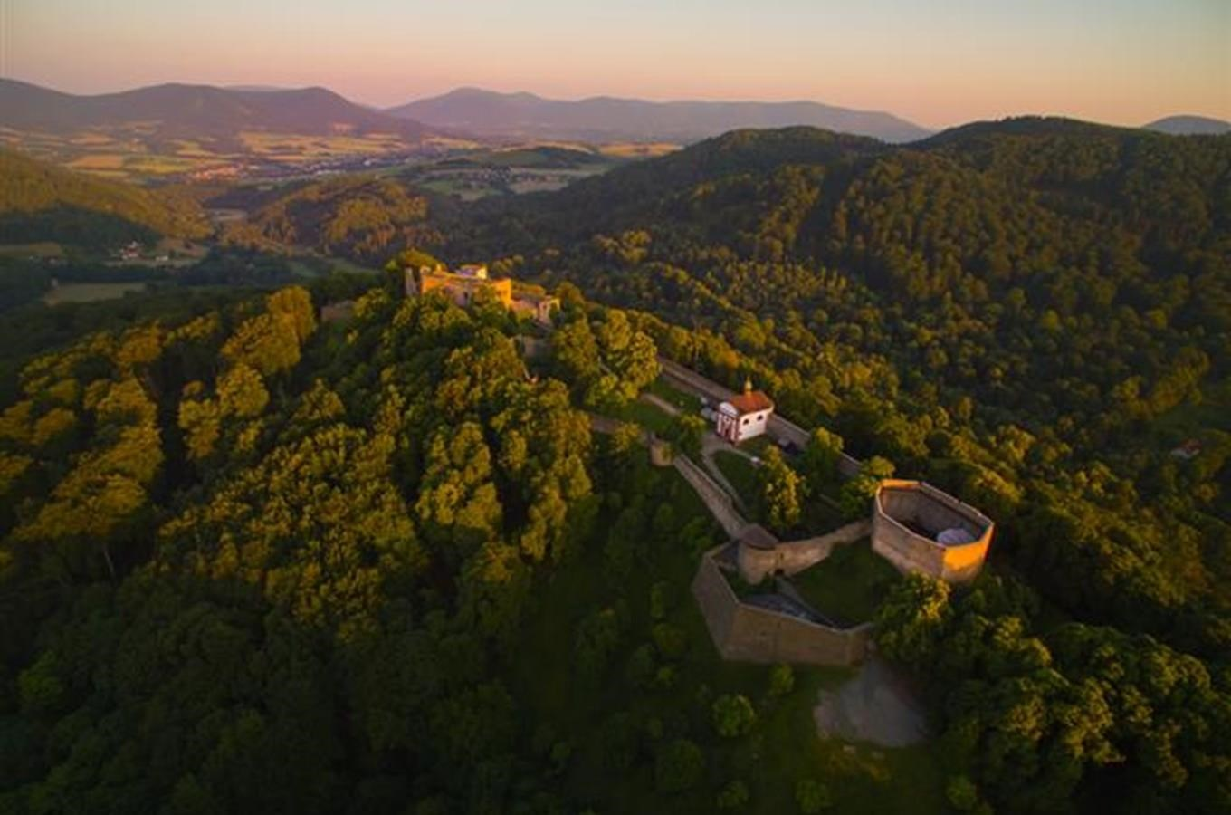

Video
Liška Bystrouška – Můžeš zhlédnout kousek opery, která byla ztvárněna pro děti, aby jí lépe rozuměly.
https://www.youtube.com/watch?v=W3quKaN0XZQ

